Бюджетное образовательное учреждение

дополнительного образования города Омска

"Городской Дворец детского (юношеского) творчества"

|  |  |
| --- | --- |
| Рассмотрено на  методическом совете  Протокол № ____  от "____" ___________ 2021 г. | Утверждаю  Директор  ___________ Н.П. Разумова  "____" ___________ 2021 г. |

**ДОПОЛНИТЕЛЬНАЯ ОБЩЕОБРАЗОВАТЕЛЬНАЯ**

**(ОБЩЕРАЗВИВАЮЩАЯ) ПРОГРАММА**

**"САМОСОТВОРЕНИЕ"**

Направленность: физкультурно-спортивная

Возраст учащихся: от 8 до 16 лет

Трудоемкость программы:24часа

Автор-составитель: педагог дополнительного образования

Фабер Александр Карлович

Омск – 2021 г.

Оглавление

1. Пояснительная записка 3

1.1. Актуальность 3

1.2. Цель 4

1.3. Задачи 4

1.4. Планируемые результаты 4

2. Учебно-тематический план 5

3. Содержание программы 6

4. Контрольно-оценочные средства 7

5. Условия реализации программы 10

6.Список информационных источников 12

1. **Пояснительная записка**
   1. **Актуальность**

Здоровье ребёнка - это первая задача, которая обеспечивает опору для его развития во всех сферах жизнедеятельности. Забота о здоровье - это платформа, на которой формируется основа для воспитательного процесса.

Поддерживать здоровье ребёнка под руководством взрослых - это важная задача, но все же гораздо более значимой будет способность ребенка управлять собой и своим здоровьем самостоятельно параллельно с руководством квалифицированных взрослых. Проблема удержания и мотивации ребенка на поддержании здорового образа жизни заключается в том, что оказываясь без влиянии взрослых он не способен самостоятельно заботится о своем здоровье.

Именно поэтому программа "Самосотворение" основывается на развитии у ребенка способности к волевой саморегуляции в области формирования культуры здорового образа жизни. Она формирует у ребенка осознанность и способность к волевому внутренняя мотивированию к ведению здорового образа жизни.

Программа «Самосотворение»   физкультурно-спортивной направленности призвана помочь детям в возрасте 8-16 лет овладеть знаниями, умениями и навыками, необходимыми для успешной самоорганизации здорового образа жизни.

В ходе изучения содержания курса обучающиеся научатся успешно планировать режим дня с учетом здорового образа жизни, поддерживать правильную осанку, осуществлять профилактику зрения, применять волевые регулятивные функции.    В дополнительном образовании нового поколения этот образовательный результат нашел отражение в личностных и метапредметных результатах.

 Программа позволяет сформировать актуальные для современного мира навыки и компетенции у детей.

*Срок реализации программы:* 1 месяц

Трудоемкость программы: 24 часа.

*Целевая группа:* учащиеся младшего, среднего и старшего школьного возраста, от 8 до 13 лет.

*Условия набора учащихся.*На обучение по программе зачисляются все желающие на основании заявлений родителей (законных представителей).

*Форма обучения:* очная.

*Условия организации учебного процесса.* Учебные занятия проходят 3 раза в неделю по 2часа.Продолжительность одного учебного занятия – 45 минут. Перерыв между занятиями – 5 минут.

**Формы организации учебных занятий:**

Беседы

Игры

Практические занятия

**Методы и приемы:**

Упражнения

Мозговой штурм

* 1. **Цель:** развитие осознанного отношения к ведению здорового образа жизни в процессе формирования саморегуляции средствами ушу.

* 1. **Задачи**

1. Формировать теоретические основы в области здорового образа жизни;
2. Формировать навыки самостоятельного выполнения комплексов основных общеукрепляющих упражнений;
3. Формировать основы саморегуляции в процессе развития личностных качеств и психологических функций (внимания, памяти, воли, дисциплинированности, целеустремленности, ответственности)

**Планируемые результаты**

**Личностные результаты:**

* демонстрация осознанного и ответственного отношения к ЗОЖ;
* демонстрация целеустремленности, дисциплинированности, ответственности в установке работы на положительный результат.

**Метапредметные результаты:**

* демонстрация навыков отбора способов организации режима дня, поиска средств и возможностей их осуществления;
* демонстрация умения планировать результат ЗОЖ на основе самостоятельного анализа условий и средств их достижения, выделять альтернативные способы достижения цели и выбирать наиболее эффективный способ, осуществлять познавательную рефлексию в отношении действий по решению учебных и познавательных задач;
* демонстрация умения осознанно адекватно и критически оценивать свою деятельность в области ЗОЖ,  а также реально оценивать свои возможности достижения цели определённой сложности.

**Результаты по направленности**

* демонстрация знаний в области основ здорового образа жизни (режим дня, профилактика простудных заболеваний, гигиена) и приемов саморегуляции;
* владение комплексами физических упражнений по профилактике болезней зрения, позвоночника и развития основных физических качеств;
* умение выполнять аутогенные упражнения на расслабление и регуляцию своего внутреннего психологического настроя и самомотивацию.

1. **Учебно-тематический план**

|  |  |  |
| --- | --- | --- |
| **№**  **п/п** | **Название раздела (или образовательного модуля),темы учебного занятия** | **Количество часов** |
| **1.** | **Планирование здорового образа жизни** | **8** |
| 1.1 | Режим дня | 1 |
| 1.2 | План саморазвития | 1 |
| 1.3 | Интеллект-карта ЗОЖ | 1 |
| 1.4 | Планирование результатов | 1 |
| 1.5 | Искусство засыпать и просыпаться | 1 |
| 1.6 | Здоровое питание | 1 |
| 1.7 | Проектирование индивидуальной программы ЗОЖ | 1 |
| 1.8 | Подведение итогов | 1 |
| **2.** | **Здоровая осанка, острое зрение, раскрепощённая мускулатура** | **8** |
| 2.1 | Упражнения на укрепление позвоночника | 2 |
| 2.2 | Дыхательные упражнения | 1 |
| 2.3 | Упражнения на укрепление остроты зрения | 1 |
| 2.4 | Упражнения на гибкость | 1 |
| 2.5 | Формирование единого комплекса упражнений | 1 |
| 2.6 | Упражнения для расслабления мышц и центральной нервной системы | 1 |
| 2.7 | Упражнения для расслабления мышц и центральной нервной системы | 1 |
| 3. | **Волевая саморегуляция** | **8** |
| 3.1 | Умение снимать напряжение | 1 |
| 3.2 | Совершенствование эмоционального контроля | 1 |
| 3.3 | Умение контролировать эмоции в режиме стрессового воздействия | 1 |
| 3.4 | Внутренняя мотивация | 1 |
| 3.5 | Принятие решений волевым усилием | 1 |
| 3.6 | Преодоление лени | 1 |
| 3.7 | Преодоление зависимости от гаджетов | 1 |
| 3.8 | Алгоритм волевой саморегуляции | 1 |
| **Всего:** | | **24** |

1. **Содержание программы**

**1. Раздел «Планирование здорового образа жизни» (8ч.)**

**1.1. Тема "Режим дня" (1ч.)**

*Форма организации деятельности:* фронтальная.

*Форма проведения занятия:* инструктаж, беседа.

*Содержание деятельности:*

Проведение инструктажа по ТБ.

Определение основных условий режима дня: пробуждение, утренняя гигиена, зарядка, режим приема пища, качество продуктов и их энергетическая ценность, вечерняя гигиена, сон.

Создание таблицы контроля режима дня с указанием системы оценивания за выполнение пунктов.

Определение критериев оценки за выполнение режима дня.

Принцип накопления баллов за выполнение пунктов режима дня и способы самопоощрения.

*Изучаемые термины и понятия:* Здоровый образ жизни, гигиена, режим дня.

*Контроль:* педагогическое наблюдение за включенность в обсуждение.

**1.2. Тема «План саморазвития»(1ч.)**

*Форма организации деятельности:* фронтальная, групповая

*Форма проведения занятия:* игра, беседа, конкурс

*Содержание деятельности:*

Моделирование режима дня в виде интеллект-карты. Создание маршрутной схемы режима дня с учетом максимального количества баллов по ранее созданной таблице контроля.

Командный конкурс построение маршрутной схемы режима дня, в которой учтены не только условия для здорового образа жизни, но и личные увлечения и желания без ущерба для режима дня.

*Изучаемые термины и понятия:* Полезные увлечения, маршрутная схема режима дня.

*Контроль:* конкурс, педагогическое наблюдение за включенность работу и выполнением условий конкурса.

**1.3. Тема «Интеллект-карта ЗОЖ» (1ч.)**

*Форма организации деятельности:* фронтальная

*Форма проведения занятия:* игра, беседа,

*Содержание деятельности:*

Создание маршрутной схемы накопления уровней за год соблюдения режима дня и планирование результатов, которые будут достигнуты. Построение маршрутной схемы режима дня в течение года выполнением контроля соблюдения режима по созданной таблице и планируемых результатов от месяца к месяцу.

*Изучаемые термины и понятия:* Планирование результатов, самоконтроль.

*Контроль:* Контроль качества изображения маршрутной схемы, педагогическое наблюдение за включенностью в совместную работу.

**1.4. Тема «Планирование результатов» (1ч.)**

*Форма организации деятельности:* фронтальная

*Форма проведения занятия:* игра, беседа

*Содержание деятельности:*

Разбор четырех результатов :

1. Результат тех, кто не занимается ЗОЖ

2. Результат тех, кто имеет вредные привычки

3. Результат тех, кто соблюдает ЗОЖ поверхностно

4 Результат тех, кто занимается ЗОЖ

Совместное построение разных результатов истории одного человека на примере ЗОЖ, последствий табачной, алкогольной и компьютерной зависимостей. Совместное сочинение автобиографии вымышленного персонажа с учетом его изменений относительно ЗОЖ.

*Изучаемые термины и понятия:* вредные привычки, результат ЗОЖ.

*Контроль:* педагогическое наблюдение за включенностью в совместную работу.

**1.5. Тема «Искусство засыпать и просыпаться»(1ч.)**

*Форма организации деятельности:* фронтальная

*Форма проведения занятия:* игра, беседа

*Содержание деятельности:*

Режим сна (время засыпания и пробуждения, оптимальное количество времени для сна)

Упражнения на быстрое погружение в сон (расширение сознания, медленное (сонное) дыхание, игра "сон на яву", основы расслабления лежа.

Как научиться просыпаться и входить в режим оптимального бодрствования. (От осознания пробуждения, до активизации мышц из положения лёжа до подъема...)

*Изучаемые термины и понятия:* сон, бодрствование, осозанность.

*Контроль:* педагогическое наблюдение за включенностью в совместную работу.

**1.6. Тема «Здоровое питание» (1ч.)**

*Форма организации деятельности:* фронтальная

*Форма проведения занятия:* игра, беседа

Формируем основы здорового питания на основе сравнения здоровых продуктов и вредных.

Учимся понимать значение белков, жиров и углеводов на аналогии работы, характеристик и возможностей автомобилей...

Учимся считать калории и пропорции жиров, белков и углеводов

Учимся создавать меню

*Изучаемые термины и понятия:* Калории, белки, жиры, углеводы, меню, .

*Контроль:* педагогическое наблюдение за включенностью в совместную работу, каждый составляет простое меню завтрака, обеда или ужина

**1.7. Тема «Написание программы ЗОЖ»(1ч.)**

*Форма организации деятельности:* фронтальная

*Форма проведения занятия:* игра, беседа

*Содержание деятельности:*

Написание общей таблицы дневника ЗОЖ с фиксацией действий и оценкой действий с подсчетом баллов.

Написание индивидуальных таблиц и создание модели ЗОЖ на основе последних 2х недель и проверка у кого ЗОЖ ближе всего к правильному...

Открытие конкурса на высший уровень баллов за соблюдение программы до конца курса... С вручением "медалей"...

*Изучаемые термины и понятия:* ЗОЖ, самоконтроль, таблица режима дня.

*Контроль:* педагогическое наблюдение за включенностью в совместную работу, составление таблицы

**1.8. Тема «Подведение итогов» (1ч.)**

*Форма организации деятельности:* фронтальная

*Форма проведения занятия:* игра, беседа

*Содержание деятельности:*

Тестовые вопросы по ЗОЖ с оценкой, в которой нет проигравших а есть лишь разный уровень награждения в виде присвоения разрядов и значков...

*Изучаемые термины и понятия:* ЗОЖ, режим дня.

*Контроль:* педагогическое наблюдение за включенностью в совместную работу, тестирование.

**2. Раздел"Здоровая осанка. острое зрение, раскрепощённая мускулатура"(8ч.)**

**2.1. Тема «Упражнения на укрепление позвоночника» (2ч.)**

*Форма организации деятельности:* фронтальная

*Форма проведения занятия:* практическое занятие

*Содержание деятельности:*

Изучение строения позвоночника. Отбор средств формирования и сохранения правильной осанки. Изучение упражнения - наклоны в стороны с вытянутыми руками вверх. Соблюдение обязательных условий натяжения, положения таза, количества повторений и подходов. Выполнение конкурса в изученном упражнении

Изучение упражнения - наклоны вперед и назад. Соблюдение обязательных условий натяжения, положения таза, количества повторений и подходов. Выполнение конкурса в изученном упражнении

Изучение скручивания туловищем влево и вправо. Соблюдение обязательных условий натяжения, положения таза, количества повторений и подходов. Выполнение конкурса в изученном упражнении

Превращение изученных упражнений в единый комплекс и конкурс на лучшее исполнение.

Разработка программы построения занятий в плане режима дня.

Составление недельного тренировочного плана занятий.

*Изучаемые термины и понятия:* позвоночник, осанка, планирование занятий.

*Контроль:* педагогическое наблюдение за включенностью в совместную работу, конкурс

***2.2.* Тема «Дыхательные упражнения» (1ч.)**

*Форма организации деятельности:* фронтальная

*Форма проведения занятия:* практическое занятие

*Содержание деятельности:*

Изучение диафрагмального дыхания, грудного дыхания, смешанного дыхания. Проведение конкурсного тестирования на сдувание коробка с расстояния.

Изучение специального упражнения дыхательное с сжиманием и разжиманием пальцев рук и ног, регулятивного упражнения влияющее на профилактику плоскостопия.

Критерием правильного выполнения является достижение состояния психического покоя. Аналитическое обсуждение достигнутого состояния.

*Изучаемые термины и понятия:* дыхание, дыхательные упражнения.

*Контроль:* педагогическое наблюдение за включенностью в совместную работу. Самоанализ физического и психологического состояния.

**2.3*.* Тема«Упражнения на укрепление остроты зрения» (1ч.)**

*Форма организации деятельности:* фронтальная

*Форма проведения занятия:* практическое занятие

*Содержание деятельности:*

Освоения приемов самомассажа для глаз. Освоение приемов состояния настройки остроты зрения.

Освоение упражнений для глаз (вращения, фокусировка, расширение и сужения взгляда).

*Изучаемые термины и понятия:* острота зрения, фокусировка взгляда.

*Контроль:* педагогическое наблюдение за точностью выполнения упражнений и приемов.

**2.4. Тема «Упражнения на гибкость» (1ч.)**

*Форма организации деятельности:* фронтальная

*Форма проведения занятия:* практическое занятие, турнир

*Содержание деятельности:*

Разучивание комплекса упражнений на гибкость для самостоятельного развития (махи, наклоны стоя, наклоны сидя, перекаты, статические положения). Проведение турнира на лучшее выполнение упражнений в сравнении друг с другом и к самому себе. Аналитическое подведение итогов турнира.

*Изучаемые термины и понятия:* гибкость, самосовершенствование

*Контроль:* педагогическое наблюдение за включенностью в совместную работу, турнирная оценка

**2.5. Тема «Формирование единого комплекса упражнений» (1ч.)**

*Форма организации деятельности:* фронтальная

*Форма проведения занятия:* практическое занятие

*Содержание деятельности:*

Формирование комплекса упражнений для утренней зарядки и построение занятий в недельном цикле. Презентация схемы утренней зарядки.

*Контроль:* педагогическое наблюдение за включенностью в совместную работу, презентация схемы утренней зарядки

**2.6. Тема «Упражнения для расслабления мышц и центральной нервной системы» (1ч.)**

*Форма организации деятельности:* фронтальная.

*Форма проведения занятия:* практическое занятие.

*Содержание деятельности:*

Изучение комплекса упражнений на расслабление мышц с ключевым набором движений на расслабление эмоционального напряжения и сознания. Составление схемы на расслабление.

*Изучаемые термины и понятия:* расслабление, аутогенная тренировка.

*Контроль:* педагогическое наблюдение за точность выполнения упражнений и составлением схемы упражнений на расслабление.

**2.7. Тема «Упражнения для расслабления мышц и центральной нервной системы» (1ч.)**

*Форма организации деятельности:* фронтальная.

*Форма проведения занятия:* практическое занятие.

*Содержание деятельности:*

Анализ понятия расширения и сужения сознания. Упражнение на расслабление и вход в режим регулятивной настройки психики.

Состояние расширения сознания, которое ребёнок способен описать.

*Изучаемые термины и понятия:* расширение и сужение сознания.

*Контроль:* педагогическое наблюдение за включенностью в совместную работу, описание самоощущений.

**3. Раздел «Волевая саморегуляция» (8ч.)**

**3.1. Тема «Умение снимать напряжение» (1ч.)**

*Форма организации деятельности:* фронтальная*,*

*Форма проведения занятия:* беседа, практическое занятие, игра.

*Содержание деятельности:*

Повторение техники расслабления. Обучение практике внутренней улыбки. Игра с переключением эмоций в группе: все улыбаются, зляться, обижаются, грустят. Постоянное возвращение в состояние улыбки.

*Изучаемые термины и понятия:* внутренняя улыбка, эмоции*.*

*Контроль:* педагогическое наблюдение за включенностью в совместную работу, беседа.

**3.2. Тема «Совершенствование эмоционального контроля» (1ч.)**

*Форма организации деятельности:* фронтальная*,* групповая

*Форма проведения занятия:* беседа, игра, конкурс.

*Содержание деятельности:*

Обсуждение сути утомления и его признаков, возбуждения нервной системы и его признаков. Актуализация практики внутренней улыбки в моделировании разных ситуаций (в беседе, упражнении с утомлением, чтении, просмотре, выполнении координационных движений).

Проведение соревновательной игры взглядов и эмоциональными состояниями и перехода от расслабления к возбуждению.

*Изучаемые термины и понятия:* утомление и возбуждение нервной системы

*Контроль:* Конкурс*,* педагогическое наблюдение за включенностью в совместную работу.

**3.3. Тема“Умение контролировать эмоции в режиме стрессового воздействия” (1ч.)**

*Форма организации деятельности:* фронтальная*,* групповая

*Форма проведения занятия:* Конкурс

*Содержание деятельности:*

Анализ понятий лабильность (подвижность) нервной системы. Проведение конкурса по переходу из имитационных состояний страха, злости, обиды в состояние радости, в виде актерского разыгрывания ситуации и получение оценки за лучший эмоциональный эффект.

*Изучаемые термины и понятия:* лабильность (подвижность) нервной системы

*Контроль:* конкурс*,* педагогическое наблюдение за включенностью в совместную работу.

**3.4. Тема “Внутренняя мотивация” (1ч.)**

*Форма организации деятельности:* фронтальная.

*Форма проведения занятия:* беседа.

*Содержание деятельности:*

Описание и дискуссия о том, что такое волевая внутренняя мотивация, зачем она нужна и какие возможности открывает.

Изучение алгоритма волевой саморегуляции.

Моделирование ситуаций, в которых проявляются волевые качества и концентрация внимания с усилием.

Упражнение на преодоление взглядом препятствия.

*Изучаемые термины и понятия:* волевая саморегуляция, сила воли, самомотивация.

*Контроль:* педагогическое наблюдение за точностью выполнения поставленных задач, опрос.

**3.5. Тема “Принятие решений волевым усилием” (1ч.)**

*Форма организации деятельности:* фронтальная*,* групповая

*Форма проведения занятия:* игра.

*Содержание деятельности:*

Проведение игры в полном молчании и выполнение заданий требующих волевых усилий и принятия решений:

-простоять на одной ноге,

-делать шаг вперед с преодолением воображаемой преграды и страха,

- неподвижность,

-"переглядки".

*Изучаемые термины и понятия:* волевые решения, волевые усилия

*Контроль:* Опрос, педагогическое наблюдение за включенностью в совместную работу.

**3.6 Тема “Преодоление лени ” (1ч.)**

*Форма организации деятельности:* фронтальная

*Форма проведения занятия:* беседа.

*Содержание деятельности:*

Разбор ситуаций мешающих идти к цели. Обсуждение вопросов: Что такое лень и как она преодолевается? Что такое воля и внутренняя мотивация.? Анализ примеров на основе притч и сказок.

*Изучаемые термины и понятия:* воля и самомотивация

*Контроль:* опрос, педагогическое наблюдение за включенностью в совместную работу.

**3.7. Тема “Преодоление зависимости от гаджетов” (1ч.)**

*Форма организации деятельности:* фронтальная

*Форма проведения занятия:* практическое занятие

*Содержание деятельности:*

Обсуждение практика волевого выхода из гаджетов или компьютеров. осознанное моделирование, практической моделирование.

Принятие решений к действию вопреки нежеланию. Осознание нежелания, осознание необходимости, принятие решения, действие вопреки нежеланию.

*Изучаемые термины и понятия:* желание и нежелание

*Контроль:* Опрос, педагогическое наблюдение за включенностью в совместную работу.

***3.8Тема “*Алгоритм волевой саморегуляции*”* (1ч.)**

*Форма организации деятельности:* фронтальная

*Форма проведения занятия:* тестирование, презентация.

*Содержание деятельности:*

Обсуждение способности расслабиться, войти в состояние регуляции, настроить позитивный настрой, осознать нежелание и преодолеть его волевым усилием. Моделирование и тестирование на основе способности объяснить всю схемы.

*Итоговое занятие.* тестирование и презентация темы волевая саморегуляция, здоровая осанка, зрение и расслабление и режим дня.

# Контрольно-оценочные средства

Для оценивания уровня достижения образовательных результатов обучающимися проводится итоговое тестирование и самопрезентация, которые носят комплексный характер и направлены на выявления результатов личностных, метапредметных и по направленности программы.

**4.1. Тест:**

1. 9 ключевых пунктов режима дня (подъем, утренняя гигиена, зарядка, завтрак, обед, ужин, вечерняя гигиена, сон)

2. Основа здоровой осанки (мышечный корсет и эластичность связок)

3. Алгоритм волевой регуляции (намерение, расслабление, концентрация, волевое усилие, принцип готового результата)

4. Как распределяется школьное образование в режиме дня (вставить в схему режима дня посещение школы и выполнение уроков)

5. Как сохранить осанку и зрение в условиях школьного режима занятий (поддерживающие упражнения в перерывах, сохранение осанки в процессе сидения, контроль за правильным расслаблением)

6. Как использовать волевую саморегуляцию для получения большего эффекта от полученных знаний (удерживать внимание, формировать самомотивацию)

7.Как режим дня влияет на здоровье (поддержание биологических ритмов, профилактика заболеваний, повышение жизненного тонуса)

8. Как связан позвоночник со здоровьем тела. (связь позвоночник с внутренними органами и нервной системой,

9. Как волевая саморегуляции поможет в укреплении здоровья ( расслабление напряженных участков и нервной системы, устранение последствий стрессов, регуляция внутренних состояний и самочувствия)

**Ключ к тесту.**

Критерии результативности теста

* понимание терминов касаемых режима дня, здоровой осанки, зрения, расслабления, волевой саморегуляции;
* понимание того, как и где можно применять полученные знания в повседневной жизни;
* понимание того как полученные знания влияют на личное здоровье.

Трест обрабатывается педагогом:

3 балла – ответ верный, ошибок нет;

2 балла – допущена неточность;

1 балл – допущено 2 неточности;

0 баллов – ответ не верный полностью

**Итоги теста.**

Оценивание происходит через ответы по системе суммирования баллов где:

27 баллов – соответствуют уровню выше базового;

18 баллов – соответствуют базовому уровню;

9 баллов – соответствует уровню ниже базового;

0 баллов – соответствует отсутствию результата.

**4.2. Требования к самопрезентациипрезентации.**

1. Нарисовать схему личного режима дня, в котором учтены основные пункты.

2. Рассказать и показать основную схему комплекса упражнений на осанку, остроту зрения и расслабления.

3. Рассказать основную схему волевой саморегуляции.

4. Рассказать принцип преодоления нежелания и выхода из гаджетов.

5. Выразить отношение к здоровому образу жизни и вредным привычкам...(что такое ЗОЖ и вредные привычки (табак, алкоголь, наркотики и гаджеты) и почему от вредных привычек необходимо отказаться).

**Оценивание самопрезентации :**

3 балла - Рассказ и демонстрация полного материала по данной теме .

2 балла - Допущены небольшие недочеты в самопрезентации

1 балл - владеет информацией не полностью. на уровне тезисов.

0 баллов - не владеет информацией, не может объяснить и показать тему самопрезентации.

**Итоги оценивания самопрезентации:**

27 баллов – соответствуют уровню выше базового;

18 баллов – соответствуют базовому уровню;

9 баллов – соответствует уровню ниже базового;

0 баллов – соответствует отсутствию результата.

**Сводный лист результатов тестированияучащихся**

|  |  |  |  |  |  |  |  |  |  |  |  |
| --- | --- | --- | --- | --- | --- | --- | --- | --- | --- | --- | --- |
| **Тестирование по курсу Самосотворение** | | | | | | | | | | | |
| **№** | **ФИО** | **1** | **2** | **3** | **4** | **5** | **6** | **7** | **8** | **9** | **итого** |
|  |  |  |  |  |  |  |  |  |  |  |  |
|  |  |  |  |  |  |  |  |  |  |  |  |
|  |  |  |  |  |  |  |  |  |  |  |  |

**Сводный лист результатов самопрезентации**

|  |  |  |  |  |  |  |  |
| --- | --- | --- | --- | --- | --- | --- | --- |
| **№** | **ФИО** | **1** | **2** | **3** | **4** | **5** | **итого** |
|  |  |  |  |  |  |  |  |
|  |  |  |  |  |  |  |  |

**Сводный лист образовательный результатов учащихся по программе**

|  |  |  |  |  |  |  |  |  |  |  |
| --- | --- | --- | --- | --- | --- | --- | --- | --- | --- | --- |
| № | Ф.И. учащихся | Личностные результаты | | Метапредметные результаты | | | **По направленности** | | | Итого |
| Демонстрация осознанного, ответственного отношения к ЗОЖ | Демонстрация целеустремленности, дисциплинированности, ответственности в установке работы на положительный результат; | Демонстрация навыков отбора способов организации режима дня, поиска средств и возможностей их осуществления; | Демонстрация умения планировать результат ЗОЖ на основе самостоятельного анализа условий и средств их достижения, выделять альтернативные способы достижения цели и выбирать наиболее эффективный способ, осуществлять познавательную рефлексию в отношении действий по решению учебных и познавательных задач; | Демонстрация умения осознанно адекватно и критически оценивать свою деятельность в области ЗОЖ, а также реально оценивать свои возможности достижения цели определённой сложности. | Демонстрация знаний в области основ здорового образа жизни (режим дня, профилактика простудных заболеваний, гигиена) и приемов саморегуляции; | Владение комплексами физических упражнений по профилактике болезней зрения, позвоночника и развития основных физических качеств; | Умение выполнять аутогенные упражнения на расслабление и регуляцию своего внутреннего психологического настроя и самомотивацию. |
| 1. |  |  |  |  |  |  |  |  |  |  |

**Критериально-оценочная карта уровневых показателей образовательных результатов**

|  |  |  |  |  |  |
| --- | --- | --- | --- | --- | --- |
| Образовательные результаты | Критерии оценивания образовательных результатов | Уровневые показатели критериев | | | |
| 3 | 2 | 1 | 0 |
| Личностные результаты | Демонстрация осознанного, ответственного отношения к ЗОЖ | Демонстрация ответственности и осознанности и заинтересованности в отношении ЗОЖ | Участвует в обсуждении предлагаемых тем и вопросов, демонстрирует личную заинтересованность и желание в работе в зависимости от настроения | Участвует в обсуждении предлагаемых тем и вопросов только при непосредствен-  ном обращении педагога, не демонстрирует эмоциональную отзывчивость, желание и заинтересованность | Не участвует в обсуждении, предлагаемых тем и вопросов, является пассивным слушателем |
| Демонстрация целеустремленности, дисциплинированности, ответственности в установке работы на положительный результат; | Высказывает личное мнение о целеустремлённости, дисциплинированности, ответственности, демонстрирует собственное видение, активно отвечает на личностно-  ориентированные вопросы, развёрнуто объясняет значение здорового образа жизни для сохранения и укрепления здоровья | Не всегда высказывает личное мнение о целеустремлённости, дисциплинированности, ответственности, не всегда демонстрирует свое видение, с затруднениями отвечает на личностно-ориентированные вопросы, испытывает небольшие затруднения при оценивании значения здорового образа жизни для сохранения и укрепления здоровья | Испытывает затруднения при высказывании личного мнения о целеустремленности, не рассуждает с позиции дисциплинированности и ответственности собственного видения, присоединяется к чужому мнению | Не высказывает своего мнения, является пассивным слушателем |
| Метапредметные результаты | Демонстрация навыков отбора способов организации режима дня, поиска средств и возможностей их осуществления | Точно планирует результаты ЗОЖ и может выделять наиболее эффективные варианты их достижения. | Близко планирует результаты ЗОЖ может выделять разные варианты их достижения. | Испытывает затруднения при планирвоании результатов ЗОЖ нуждается в помощи, допускает много неточностей | Не выполняет задания |
| Демонстрация умения планировать результат ЗОЖ на основе самостоятельного анализа условий и средств их достижения, выделять альтернативные способы достижения цели и выбирать наиболее эффективный способ, осуществлять познавательную рефлексию в отношении действий по решению учебных и познавательных задач; | Отлично владеет навыками планирования ЗОЖ и возможностями их осуществления | Отлично владеет изученными навыками и знания в области построения режима дня и ЗОЖ | Владеет общим представлением о режиме дня и ЗОЖ но не проявляет к ним интереса | Не участвует в работе |
| Демонстрация умения осознанно, адекватно и критически оценивать свою деятельность в области ЗОЖ, а также реально оценивать свои возможности достижения цели определённой сложности. | Осознанно ,адекватно и критически оценивает свою деятельности в области ЗОЖ.  Умеет самостоятельно оценивать свои действия и действия одноклассников, аргументировано обосновывать правильность или ошибочность результата и способа действия, реально оценивать свои возможности достижения цели определённой сложности | Умеет самостоятельно оценивать свои действия, реально оценивать свои возможности достижения цели в ЗОЖ. | Примерно оценивает свои возможности в области ЗОЖ | Не может определить и оценить свои возможности в области ЗОЖ |
| Результаты по направленности программы | Демонстрация знаний в области основ здорового образа жизни (режим дня, профилактика простудных заболеваний, гигиена) и приемов саморегуляции; | Точно планирует, контролирует и оценивает действия при построении режима ЗОЖ | Приблизительно планирует и оценивает действия при построении режима ЗОЖ | С трудом планирует и оценивает действия при построении режима ЗОЖ | Не может планировать и оценивать действия при построении режима ЗОЖ |
| Владение комплексами физических упражнений по профилактике болезней зрения, позвоночника и развития основных физических качеств; | Точно определяет наиболее эффективные способы достижения результата в здоровом образе жизни и профилактике зрения и сколиоза | Определяет базовые способы достижения результата в ЗОЖ и профилактике зрения и сколиоза | С трудом ориентируется в способах достижения результата в ЗОЖ | Не ориентируется в способах достижения результатов в ЗОЖ |
| Умение выполнять аутогенные упражнения на расслабление и регуляцию своего внутреннего психологического настроя и самомотивацию | Умеет выполнять аутогенные способы расслабления и регулирует свой внутренний психологический настрой и самомотивацию | Умеет выполнять аутогенные способы расслабления,  Может рассказать о мотивации | Может рассказать о расслаблении и мотивации, но не может выполнять способы | Не может выполнять и рассказать о расслаблении и мотивации |
| Итого |  |  |  |  |  |

19-24 баллов – соответствует уровню выше базового

13-18 баллов – соответствует базовому уровню

7-12 баллов – соответствует уровню ниже базового

0-6 баллов – результат отсутствует

**Контрольно-измерительные материалы к разделам программы**

|  |  |  |
| --- | --- | --- |
| **№**  **п/п** | **Название раздела** | **Контрольно-измерительные материалы** |
| **1.** | **Планирование ЗОЖ** | [Календарно](https://learningapps.org/watch?v=p2qzxvetk18)[тематическоепланирвоание ЗОЖ](https://nsportal.ru/detskii-sad/vospitatelnaya-rabota/2017/10/01/kalendarno-tematicheskoe-planirovanie-po-teme-zdorovyy)  [План действий и мотивация](https://zen.yandex.ru/media/bodystatus/kak-nachat-zdorovyi-obraz-jizni-plan-pravilnyh-deistvii-i-motivaciia-5d49f46c4735a600ac1eea6e) |
| **2.** | **Здоровая осанка, острое зрение, раскрепощённая мускулатура** | [Влияние осанки](http://cgon.rospotrebnadzor.ru/content/62/1335/)  [Упражнения для здоровья](https://www.youtube.com/channel/UCLCL1iESQH5Vdt-HjS67V5g) |
| 3. | **Волевая саморегуляция** | [Развитие навыков саморегуляции](http://elar.uspu.ru/bitstream/uspu/11956/2/2018Savina.pdf)  [Саморегуляция в социальном поведении](http://lib.uniyar.ac.ru/edocs/iuni/20110514.pdf) |

# Условия реализации программы

**5.1. Учебно-методическое обеспечение.**

**5.1.1.Тема "Режим дня"**

**Интеллект карты режима дня**

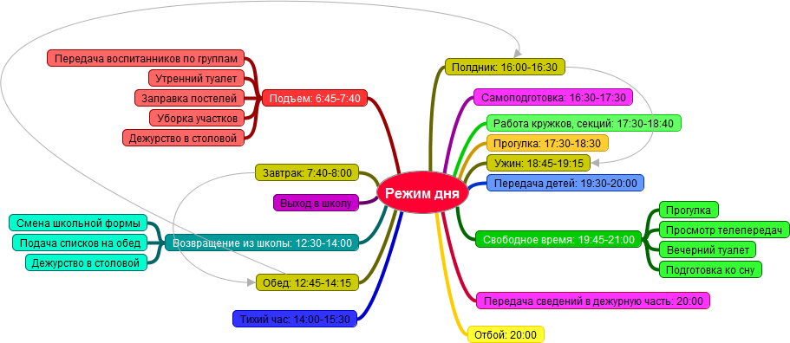

**5.1.2.Тема «План саморазвития»**

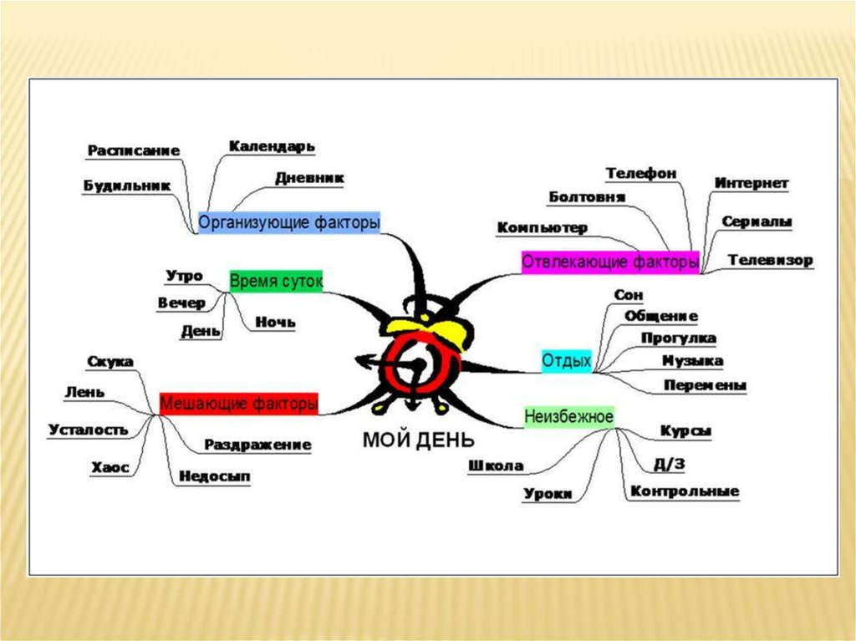

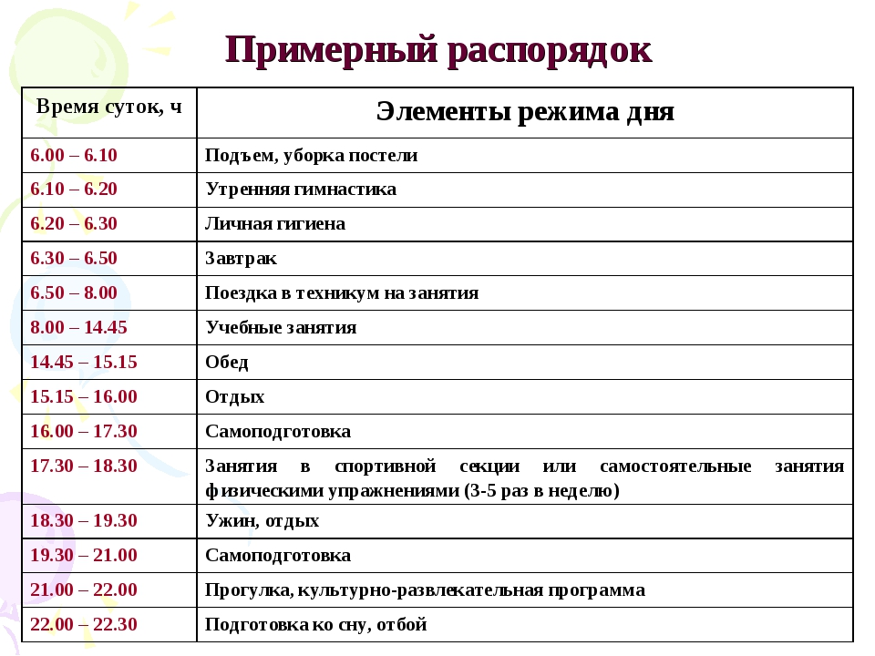**5.1.3.Тема "Режим дня"**

**5.1.4. Тема «Искусство засыпать и просыпаться"**

Упражнения на быстрое погружение в сон:

**Расширение сознания** - считаем медленно от 100 до 0 и одновременно думаем о том нас качает на волнах (о теплой воде в ванной, поем мысленно песенку)

**Медленное (сонное) дыхание** - И.П. - лежа. Выполняем медленный вдох и выдох так словно делаем выдох облегчения но еле заметно и создаем неспешный ритм дыхания. Как во сне.

**"Сон на яву"** - И.П. сидя или лежа. Думаем о том что мы очень хотим. нужно представить что мы спим и получить и или сделать то что мы хотим (обязательно что-то доброе или приятное). И учимся это представлять ярко и правдоподобно словно мы во сне и можем делать все что хотим.

**Основы расслабления лежа** - И.П лежа. Вдох носом. На выдохе делаем сброс воздуха, как выдох облегчения и делаем мышечный сброс, как при утомлении, когда устаем... С каждым выдохом мышечный сброс должен быть все сильнее и сильнее.

**Как научиться просыпаться и входить в режим оптимального бодрствования.** - И.П. лежа. Несколько минут расслабление и дыхание с закрытыми глазами. Затем поворот на бок и открывание глаз как при пробуждении. Осматриваемся по сторонам. Поднимаемся и начинаемся делать стряхивающие движения. После чего делаем 5 секунд бег на месте с ускорением. Повторить 3-5 раз.

**5.1.5. Тема «Здоровое питание»**

**Основы правильного питания**:

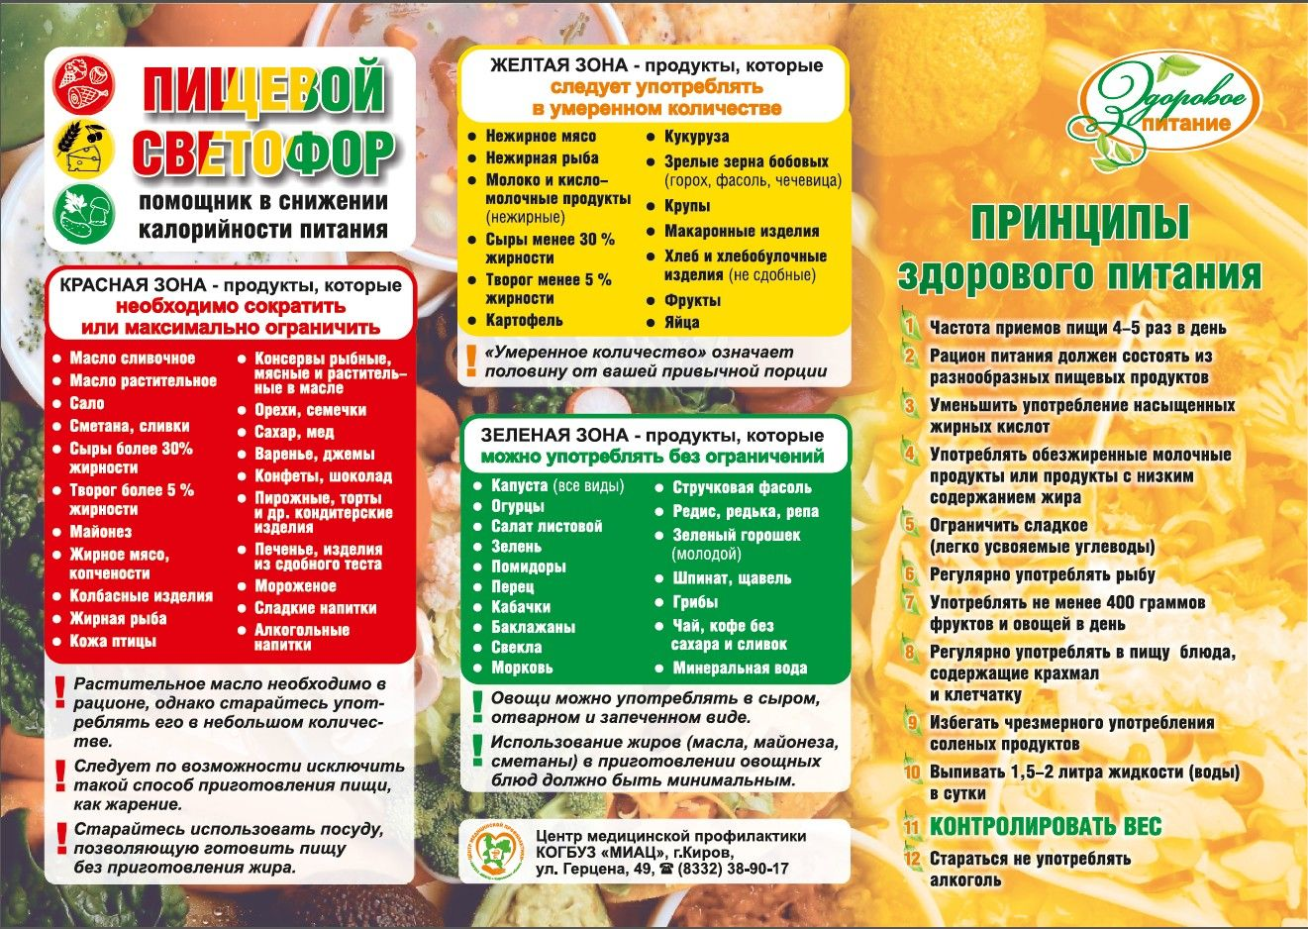

**5.1.6. Тема «Здоровое питание»**

Примеры правильного питания (меню) - <https://zen.yandex.ru/media/id/5bdbe58c40910900aab9c38c/primer-meniu-pravilnogo-pitaniia-na-nedeliu-5bebb0ccaf034d00aa54bfe4>

Калорийность продуктов - <https://bezpuza.ru/pravilnoe-pitanie/tablica-kalorijnosti-produktov.html>

**5.1.7.Тема «Написание программы ЗОЖ»**

Дневник ЗОЖ - https://gnicpm.ru/wp-content/uploads/2020/01/doroga_zdorovya_dnevnik.pdf

**Доска для презентаций**

**5.1.8. Тема «Упражнения на укрепление позвоночника»**

**Наклоны в стороны**: ИП стоя ноги вместе, руки вытянуты вверх, макушка тянется к небу. Выполняем наклоны влево и вправо до предельно возможного уровня. Соблюдение обязательных условий натяжения, положения таза, количества повторений и подходов. Выполнение конкурса в изученном упражнении. 10-20 повторений.

**Наклоны вперед и назад**. ИП стоя ноги вместе, руки вытянуты вверх, макушка тянется к небу. Выполняем наклоны вперед и прогиб назад до предельного значения. Соблюдение обязательных условий натяжения, положения таза, количества повторений и подходов. Выполнение конкурса в изученном упражнении. 10-20 повторений.

**Скручивания туловищем влево и вправо**. ИП стоя ноги вместе, руки вытянуты вверх, макушка тянется к небу. Выполняем повороты влево и вправо начиная с поворота головой. Соблюдение обязательных условий натяжения, положения таза, количества повторений и подходов. Выполнение конкурса в изученном упражнении. 10-20 повторений.

**Коврик для фитнесса.**

**5.1.9. Тема «Дыхательные упражнения»**

**Диафрагмальное дыхание** - ИП стоя, сидя или лежа..Медленно и глубоко вдохните через нос. Живот должен выпятиться, но верхняя часть груди должна оставаться неподвижной и расслабленной. Медленно выдохните через сложенные в трубочку губы (будто задуваете свечи). Вместе с выдохом медленно и аккуратно подтягивайте живот к позвоночнику. Затем цикл повторяется. 15 - 20 раз

**Грудное дыхание** - ИП стоя, сидя или лежа. На вдохе наполняем воздухом грудную клетку стараясь не задействовать живот. Грудь сжимается и выталкивает воздух через рот сжатый в трубочку (словно задуваем свечу) .15 - 20 раз

**Полное (смешанное) дыхание** - на вдохе наполняем воздухом живот и грудную клетку, на выдохе сжимаем сначала живот потом грудную клетку, выталкивая весь воздух... 15 - 20 раз

**Упражнение дыхательное с сжиманием и разжиманием пальцев рук и ног** - ИП стоя. делаем вдох через нос, наполняя воздухом живот. Выдох делаем через рот словно задуваем свечу. Одновременно с выдохом необходимо сжать в кулак кисти рук и аналогично сжать пальцы ног, как бы загребая поверхность. Повторяем 20-30 раз...

**5.1.10. Тема «Упражнения на укрепление остроты зрения»**

**Настройки остроты зрения** - ИП сидя, стоя или лежа. фокусирование на предметах разной удаленности.

**Вращения глазами** - ИП сидя, стоя или лежа. Выполняем вращение глазами вдоль окулярных костей в одну и вторую сторону по 15-20 раз.

**Фокусировка** - ИП сидя, стоя или лежа. Переключаем режим взгляда на объект в режим периферийного зрения и обратно. 15-20 раз.

**5.1.11. Тема «Упражнения на гибкость»**

**Махи** - ИП стоя. Одна нога впереди вторая сзади. Нога стоящая сзади махом поднимается вверх сохраняя ровное положение. При махе необходимо стремиться коленом коснуться одноименного плеча и вернуть ноги в исходное положение. 10-15 махов каждой ногой.

**Наклоны стоя** - ИП стоя. Не сгибая ног нужно наклонится вниз стараясь коснуться пола ладонями... 20 повторений.

**Наклоны сидя** - ИП сидя на полу с вытянутыми ногами прижатыми друг к другу. Выполняем наклон вперед старясь дотянуться руками до носков ног, а грудной клеткой лечь на колени. 20-30 повторений.

**Перекаты** - ИП. выпад на одну из ног в сторону. Не поднимая таза перекатиться с ноги на другую ногу стараясь сохранять натяжение созданной в связках. 20-30 перекатов.

**Статические положения** - Все предыдущие упражнения но выполняются в крайнем положении без движения. Каждое положение выдерживается 1 минуту.

**5.1.12.Коврик для фитнесса.**

**Тема «Упражнения для расслабления мышц и центральной нервной системы»**

**Встряхивание** - ИП стоя. Выполняются встряхивающие движения руками, ногами и туловищем стремясь сбросить все напряжения с тела.

**Сброс напряжения** - ИП стоя. Поднимаем две руки вверх немного выше головы и делаем расслабляющий сброс вниз. Одновременно с этим представляем как вместе с расслаблением рук происходит сброс напряжения во всем теле. Повторяем от 10 до 30 раз.

**Поднимание рук с расслаблением по фазам** - ИП стоя. Поднимание рук вперёд-вверх с остановкой в разных фазах. В каждой фазе находим участки напряженных мышц и стремимся их расслабить. Эффект расслабления стремимся перенести на все тело.

**Ментальное поднимание** - ИП лежа. Максимально расслабившись сосредотачиваемся на руках, туловище или ногах. Ставим перед собой задачу словно хотим поднять без напряжения, например, ногу вверх. Но некая сила мешает это сделать. И так выполняем с каждой частью тела. В завершении создаем эффект словно бы мы хотим взлететь всем телом в воздух, но некая сила мешает это сделать.

**Замедленное мышление** - учимся медленно размышлять.

**5.1.13.Тема «Умение снимать напряжение.**

**Внутренняя улыбка** - учимся создавать ощущение лёгкой радости и удерживать его силой сознания.

**5.1.14.Тема “Алгоритм волевой саморегуляции”, Тема “Внутренняя мотивация”**

**Алгоритм волевой саморегуляции:**

1. Состояние расслабления
2. Формирование настроя
3. Вход в состояние расширенного сознания
4. Активизация мышечного тонуса и психического возбуждения.

**5.1.15.Тема “Внутренняя мотивация”**

**Упражнение на преодоление взглядом препятствия: -** ИП стоя, сидя. На расстоянии 1 - 1,5 метра располагается предмет (мячик, спичечный коробок, монетка...). Смотрим на предмет и пытаемся сдвинуть его с места. Задача выявить внутреннее состояние концентрации внимания и волевого усилия.

**5.1.16.Тема “Принятие решений волевым усилием”**

**Упражнение "Простоять на одной ноге"** - цель упражнения поймать состояние внутреннего усилия которое отвечает за контроль баланса. Некое напряжение центральной нервной системы, которое направляет намерение на сохранение баланса... В виде игры нужно простоять 1 минуту. Выигрывает тот кто не разу не поставит вторую ногу на землю. После этого необходимо ещё минуту вспоминать то как стояли на одной ноге и ловили баланс.

**Упражнение "Делать шаг вперед с преодолением воображаемой преграды и страха"** - ИП стоя. Сначала делаем шаг вперед, потом шаг назад . Несколько раз. Затем нужно представить эмоцию страха и невидимую силу мешающую передвижению впереди себя и сделать туда шаг, затем сделать шаг назад и вернуться в состояние спокойствия. Так сделать 5-8 раз.

**Упражнение "Игра в неподвижность"** - ИП стоя в разных придуманных положениях. Выполняет замирание в одном положении. Кто пошевелился тот проиграл. При выполнении упражнения выполняется задача в том, чтобы замирание произошло не только телом но и на уровне центральной невной системы. Псоле игры необходимо вспомнить то как чувствовалось замирание внутри.

**Упражнение "Переглядки"** - ИП два человек друг перед другом стоя или сидя. Они смотрят друг другу в глаза и пытаются пересмотреть. Кто первый отвел взгляд тот проиграл. Во время упражнения необходимо отслеживать внутреннее усилие вызванное противостоянием взгядов.

Теннисный мяч, лист бумаги и маркер, спичечный коробок, плакат с нарисованной точкой

**Тема “ Преодоление лени ”**

Притчи : "Что важнее дорога или храм", "Сила желания", "Сила дружбы", "Самый сильный".

**5.2. Материально-техническое обеспечение.**

*Помещения, мебель:* кабинет с наличием спортивных ковриков или спортивный зал с мягким покрытием, рассчитанный на группу 15 человек.

*Перечень оборудования*

|  |  |  |
| --- | --- | --- |
| **№**  **п/п** | **Название раздела** | **Обеспечение** |
| 1. | **Планирование ЗОЖ** | Доска для презентаций  Маркер  Интерактивные плакаты (при возможности) |
| 2. | **Здоровая осанка, острое зрение, раскрепощённая мускулатура** | Плакат с нарисованной точкой. Теннисный мяч, лист бумаги и маркер, коврик для фитнесса. |
| 3. | **Волевая саморегуляция** | Доска для презентаций, спичечный коробок, теннисный мяч, коврик для фитнесса. |

* 1. **Кадровое обеспечение.**

Программу реализует педагог дополнительного образования, владеющий современными информационными технологиями, активными методами обучения, способный адаптировать программный материал в соответствии психофизиологическим особенностям учащихся.

1. **Список литературы.**

**6.1. Нормативно-правовая документация**

1. Постановление Главного государственного санитарного врача Российской Федерации от 4 июля 2014 г. N 41 г. Москва "Об утверждении СанПиН 2.4.4.3172-14 "Санитарно-эпидемиологические требования к устройству, содержанию и организации режима работы образовательных организаций дополнительного образования детей"

2. Приказ Министерства образования и науки Российской Федерации (Минобрнауки России) от 9 ноября 2018 г. № 196 г. Москва "Об утверждении Порядка организации и осуществления образовательной деятельности по дополнительным общеобразовательным программам"

3. Распоряжение Министерства образования Омской области От 12.02.2019 № Исх._19/Мобр_2299

4. Федеральный закон РФ от 29.12.2012 г. № 273-ФЗ "Об образовании в РФ"

**6.2. Литература для педагога:**

* 1. Снигирева, И. О. Рабочее время и время отдыха / И. О. Снегирева. Учебно-практическое пособие. — М.: Проспект, 2018. — 410 с.
  2. И. П. Березин, Ю. В. Дергачев «Школа здоровья» Издательство: М.: Московский рабочий С. 221 2010 г.
  3. В. И. Воробьев «Слагаемые здоровья» М., Интел, 2013г.
  4. Н. Б. Коростелев «От А до Я» Н.Б. Коростелев От А до Я. -- М., Издательство «Физкультура и спорт», 2013г.
  5. КуценкоГ. И., Новиков Ю.В. «Книга о здоровом образе жизни» М Профиздат. 2012г.
  6. Лещинский Л. А. «Берегите здоровье» М. , ИНФРА-М, 2011г.
  7. Краткая энциклопедия домашнего хозяйства. Издательство «Советская энциклопедия»,2011г.
  8. Физическая культура в семье . - 4 изд., Перераб. Сост. А.А. Светов, Н.В. Школьникова. -- М.: Физкультура и спорт,2010г.
  9. Физкультура для всей семьи. Сост. Козлова Т.В. ,Рябухина Е. А. М.: Физкультура и спорт,2011г.
  10. Плаксина Л.И. Развитие зрительного восприятия в процессе предметного рисования у детей с нарушением зрения: учебнометодическое пособие для педагога-дефектолога. – М.: Гуманитар. изд. центр Владос, 2008. – 87
  11. Храмова Елена Тренинги и игры для глаз. - Ростов: Феникс, 2016. — 127 с. — (Медицина для вас)
  12. **Литература и информационные источники для родителей:**
  13. Здоровое питание [<https://drive.google.com/file/d/1RrbpQUoySIqU6Q3_CeCiamtBzElcjZZf/view>]
  14. Правила закаливания детей. [[https://azbyka.ru/zdorovie/pravila-zakalivaniya-detej](https://www.google.com/url?q=https%3A%2F%2Fazbyka.ru%2Fzdorovie%2Fpravila-zakalivaniya-detej&sa=D&sntz=1&usg=AFQjCNFyjaQ5TEEU4ClbWRgcHg1AIirSiA)]
  15. Статья (консультация для родителей). Каким именно спортом стоит заняться их ребенку? [[https://nsportal.ru/blog/detskii-sad/all/2016/02/16/sport-dlya-rebenka](https://www.google.com/url?q=https%3A%2F%2Fnsportal.ru%2Fblog%2Fdetskii-sad%2Fall%2F2016%2F02%2F16%2Fsport-dlya-rebenka&sa=D&sntz=1&usg=AFQjCNHdZ1nT_hIAe9MXB5UNadTdc7qXKQ)]
  16. **Литература и информационные источники для учащихся:**
  17. [Лунтик и его друзья - 213 серия. Закаливание - YouTube](https://www.youtube.com/watch?v=CZF4Iq3ObhY). [<https://www.youtube.com/watch?v=CZF4Iq3ObhY>]
  18. Азбука здоровья - Неравные условия. [<https://www.youtube.com/watch?v=0hdzy5DpnRo>]
  19. Спорт. [[https://videouroki.net/razrabotki/sport-eto-bienie-tvoego-serdtsa-tvoe-dykhanie-eto-tvoy-ritm-zhizni.html](https://www.google.com/url?q=https%3A%2F%2Fvideouroki.net%2Frazrabotki%2Fsport-eto-bienie-tvoego-serdtsa-tvoe-dykhanie-eto-tvoy-ritm-zhizni.html&sa=D&sntz=1&usg=AFQjCNGgu2W1M1kO6l1YTIB4oMfCs9MuZA)]